一．

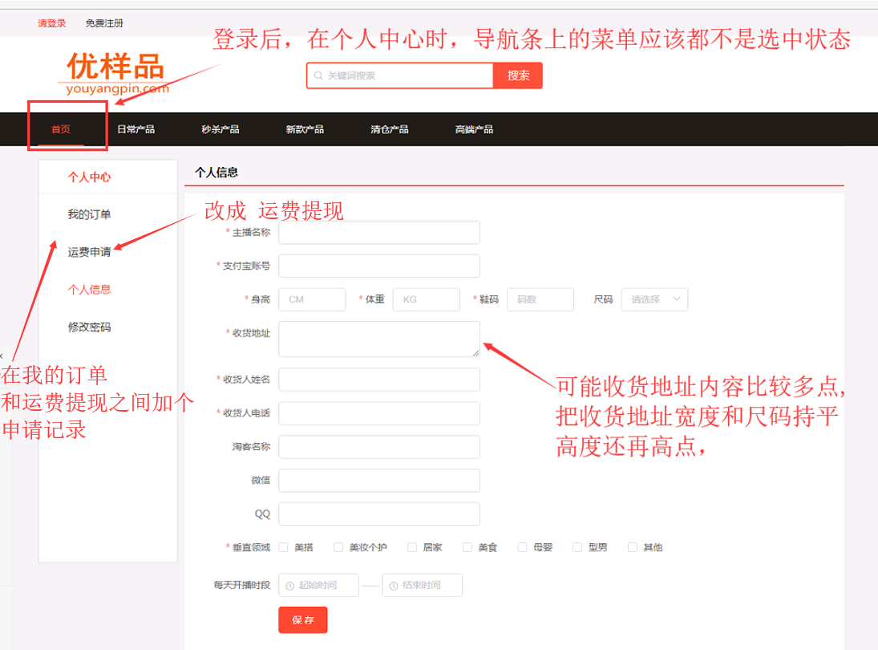

二．

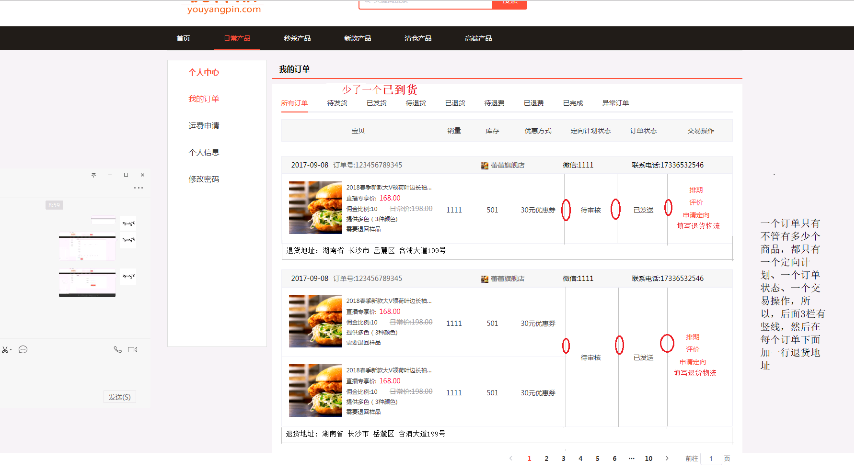

三．

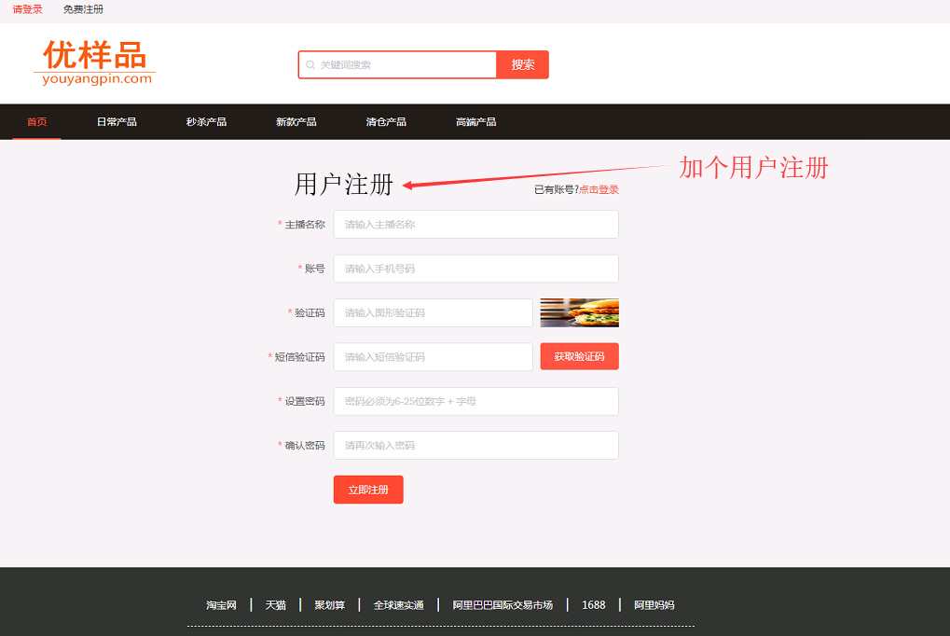

四．当登录后，处于个人中心时，导航栏的菜单应该时处于不选中的状态，目前每个页面都存在菜单选中

五．申请记录页面

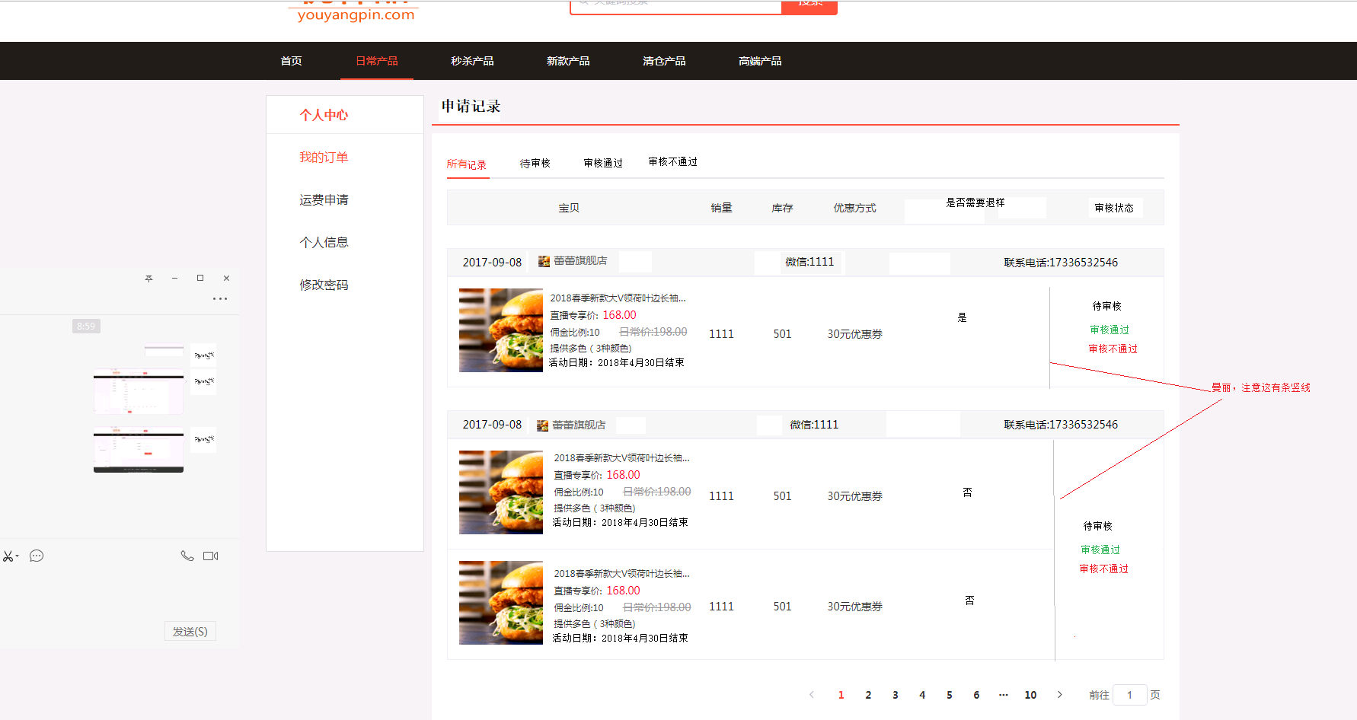

六．**服务协议不做菜单了，就在注册的时候弹出一个服务协议框，勾选后就可以注册了**

**参考：**[**http://publish.haodanku.com/reg/index.html**](http://publish.haodanku.com/reg/index.html)

**七．下单确认页面**

